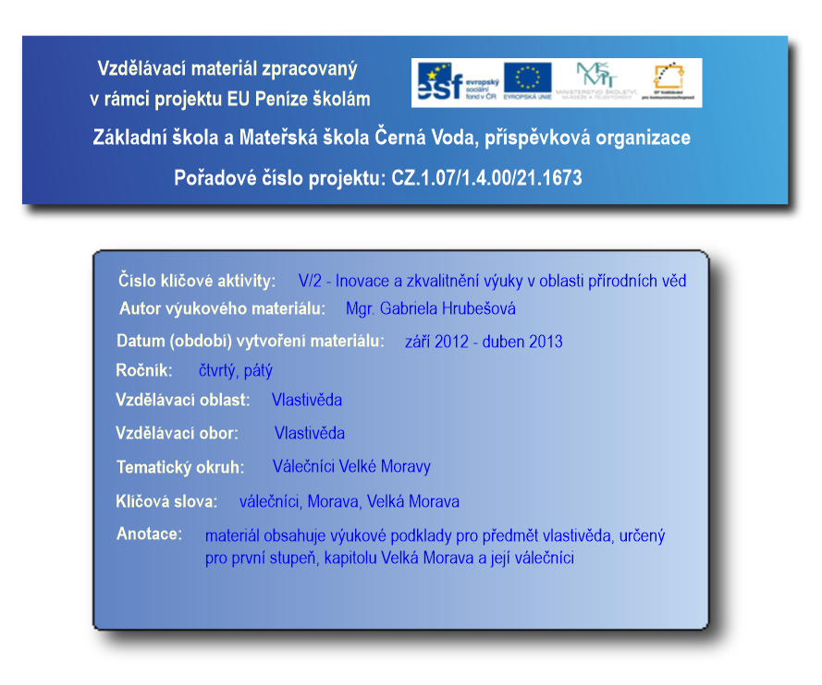

**VÁLEČNÍCI VELKÉ MORAVY**

Velkomoravská říše se musela neustále bránit říši Východofrancké, proto musela mít dobrou armádu.

**Armáda**

**družina:** - základ vojska, byli to jezdci

* pomáhali vymáhat na obyvatelstvu, co měli odvádět panovníkovi
* jejich počet nepřesahoval 1000
* bojovali s kopím, mečem a štítem

**pěšáci:** - ostatní obyvatelstvo

* bojovali se sekerami, kyji, oštěpy či luky
* počet přesahoval několik tisíců

**Hradiska**

Kvůli útokům byla důležitá opevnění. Opevňovala se městečka a vznikala tak bezpečná centra pro **obchod, výrobu** i **vládnutí**.

Hradiště bylo i tehdy hlavní město (pravděpodobně) Velehrad.

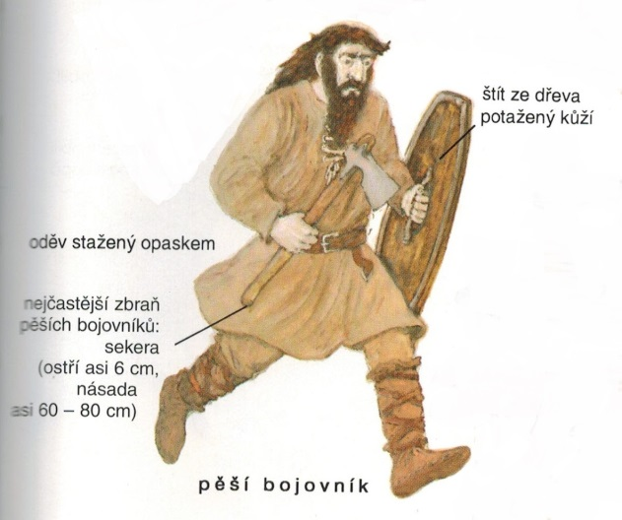

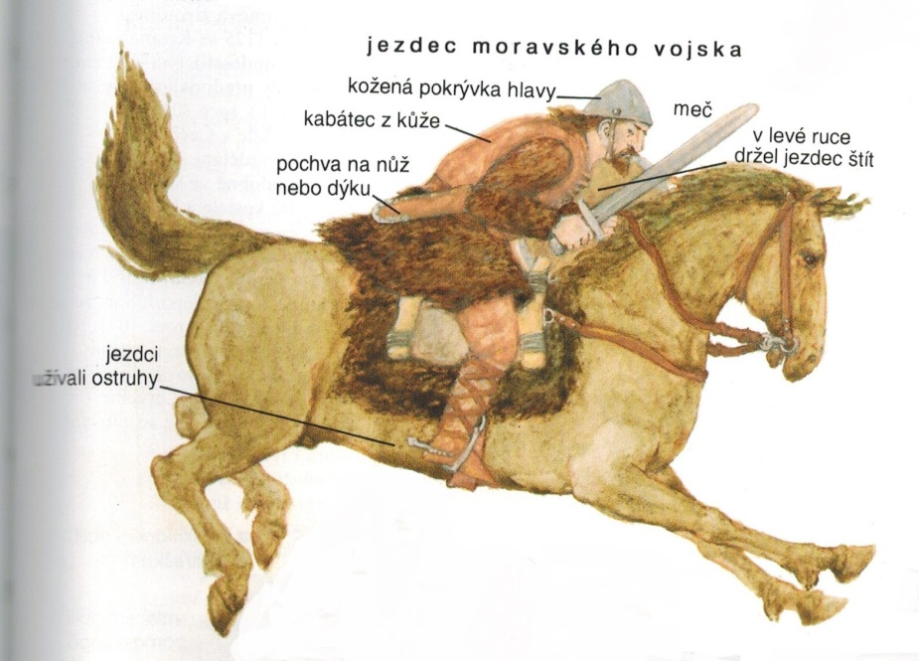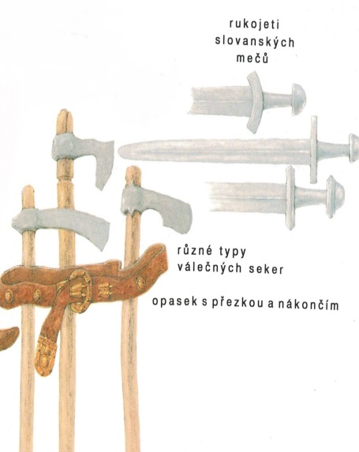

**VÁLEČNÍCI VELKÉ MORAVY – procvičování**

1. Nakresli jezdce Velkomoravského vojska a jeho zbraně, které mohl využívat
2. Nakresli pěšího bojovníka a jeho zbraně.

**VÁLEČNÍCI VELKÉ MORAVY – test**

1. Jak se nazývali bojovníci, kteří byli základem vojska?
2. Jak se nazývali opevněná centra?
3. Čím se bojovníci chránili?
4. Jakou funkci zastávali v armádě obyčejní obyvatelé?
5. Jakou (železnou) zbraň užívali jezdci?
6. Co jezdci užívali k popohánění koní?
7. Nejčastější zbraň pěšího bojovníka?

|  |  |  |  |  |  |  |  |  |
| --- | --- | --- | --- | --- | --- | --- | --- | --- |
|  |  |  |  |  |  | | | |
|  |  |  |  |  |  |  |  |
|  |  |  |  |  | | | |
|  |  |  |  |  |  |  | |
|  |  |  |  | | | | |
|  |  |  |  |  |  |  |
|  |  |  |  |  |  |  |

C:\Users\sara\AppData\Local\Microsoft\Windows\Temporary Internet Files\Content.IE5\IA9Q9A5D\MC900417426[1].wmf